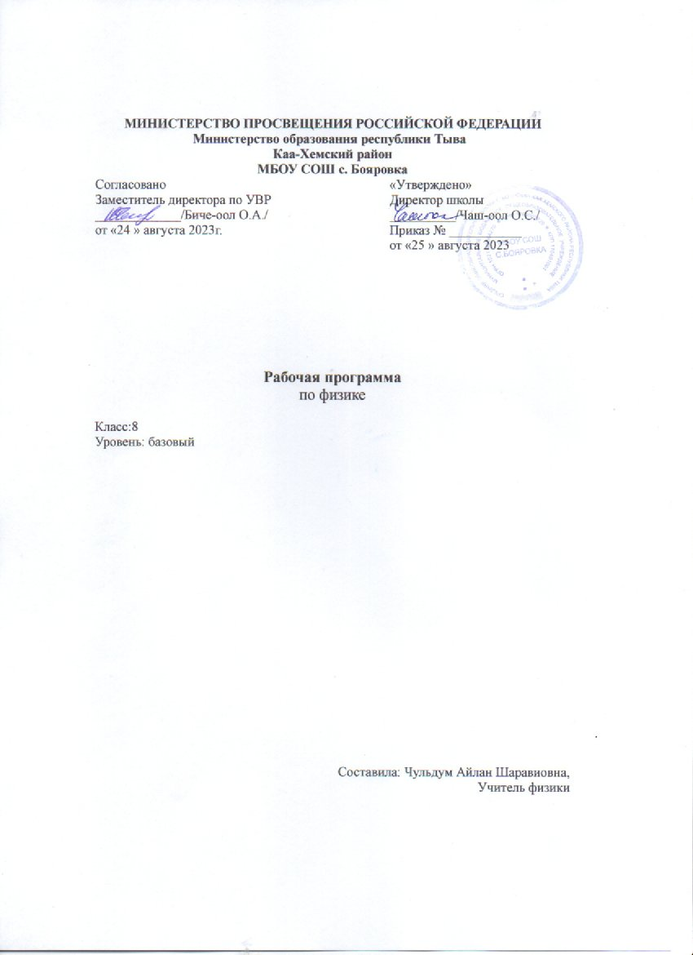

Пояснительная записка
Рабочая программа по физике 8класс составлена в соответствии с Федеральным государственным образовательным стандартом: «Физика» 7-9 классы (базовый уровень) и на основе примерных программ:
- Физика. 7 – 9 классы. Естествознание. 5 класс.-2-е изд. – М. : Просвещение, 2010. – 80 с. – (Стандарты второго поколения).
– Рабочие программы. Физика 7-9 классы: учебно - методическое пособие/ сост. Е.Н. Тихонова. – М. : Дрофа, 2012 на основе авторской программы ( авторов А.В.Перышкина, Н.В. Филонович, Е.М. Гутник) с учетом требований Государственного образовательного стандарта второго поколения.
Цели изучения предмета
Изучение физики на ступени основного общего образования направлено на достижение следующих целей:
-освоение знаний о механических явлениях, величинах, характеризующих эти явления, законах, которым они подчиняются, методах научного познания природы и формирование на этой основе представлений о физической картине мира;
-овладение умениями проводить наблюдения природных явлений, описывать и обобщать результаты наблюдений, использовать простые измерительные приборы для изучения физических явлений, представлять результаты наблюдений или измерений с помощью таблиц, графиков и выявлять на этой основе особые закономерности, применять полученные знания для объяснения разнообразных природных явлений и процессов, принципов действия важнейших технических устройств, для решения физических задач;
-развитие познавательных интересов, интеллектуальных и творческих способностей, самостоятельности в приобретении новых знаний, при решении физических задач и выполнении экспериментальных исследований с использованием информационных технологий;
-воспитание убежденности в возможности познания законов природы, в необходимости разумного использования достижений науки и технологий для дальнейшего развития человеческого общества, уважения к творцам науки и техники, отношения к физике как к элементу общечеловеческой культуры;
-использование полученных знаний и умений для решения практических задач повседневной жизни, обеспечения безопасности своей жизни, рационального использования и охраны окружающей среды.
Общая характеристика учебного предмета
Школьный курс физики - системообразующий для естественно-научных учебных предметов, поскольку физические законы лежат в основе содержания курсов химии, биологии, географии и астрономии.
Физика – наука, изучающая наиболее общие закономерности явлений природы, свойства и строение материи, законы её движения. Основные понятия и законы физики используются во всех естественных науках.
Также физика изучает количественные закономерности природных явлений и относится к точным наукам.
Физика - экспериментальная наука, изучающая природные явления опытным путём. Построение теоретических моделей физика дает объяснение наблюдаемых явлений, формулирует физические законы, предсказывает новые явления, создает основу для применения открытых законов природы в человеческой практике. В современном мире роль физики непрерывно возрастает, так как она является основой научно-технического прогресса

Место учебного предмета в курсе:
В соответствии с требованиями Федерального государственного образовательного стандарта основного общего образования предмет «Физика» изучается с 8-го класса.
Согласно федеральному базисному учебному плану, на изучение физики в 8-х классах
отводится не менее 68 часов, из расчета 2 часов в неделю. Предусмотрен резерв,
который может быть использован для проведения коррекционных занятий или проведения
интеллектуальных игр.
Планируемые результаты изучения
Программа позволяет добиваться следующих результатов освоения образовательной программы основного общего образования.
Личностные:
ответственное отношение к учению; готовность и способность обучающихся к саморазвитию и самообразованию на основе мотивации к обучению и познанию;
- умение ясно, точно, грамотно излагать свои мысли в устной и письменной речи, понимать смысл поставленной задачи, выстраивать аргументацию, приводить примеры и контрпример;
- основы экологической культуры; понимание ценности здорового образа жизни;
- формирование способности к эмоциональному восприятию физических задач, решений, рассуждений;
- умение контролировать процесс и результат учебной деятельности;
у коммуникативная компетентность в общении и сотрудничестве со сверстниками в образовательной, учебно-исследовательской, творческой и других видах деятельности;
- критичность мышления, умение распознавать логически некорректные высказывания, отличать гипотезу от факта;
- креативность мышления, инициативы, находчивости, активности при решении задач.
Метапредметные:
регулятивные
- формулировать и удерживать учебную задачу;
- выбирать действия в соответствии с поставленной задачей и условиями её реализации;
- планировать пути достижения целей, осознанно выбирать наиболее эффективные способы решения учебных и познавательных задач;
- предвидеть уровень усвоения знаний, его временных характеристик;
- составлять план и последовательность действий;
- осуществлять контроль по образцу и вносить необходимые коррективы;
- адекватно оценивать правильность или ошибочность выполнения учебной задачи, её объективную трудность и собственные возможности её решения.
- определять последовательность промежуточных целей и соответствующих им действий с учётом конечного результата;
- предвидеть возможности получения конкретного результата при решении задач;
- осуществлять констатирующий и прогнозирующий контроль по результату и по способу действия;
- выделять и формулировать то, что усвоено, определять качество и уровень усвоения;
- концентрировать волю для преодоления интеллектуальных затруднений и физических препятствий.
Предметные:
- самостоятельно выделять и формулировать познавательную цель;
- использовать общие приёмы решения задач;
- применять правила и пользоваться инструкциями и освоенными закономерностями;
- осуществлять смысловое чтение;
- создавать, применять и преобразовывать знаково-символические средства, модели и схемы для решения задач;
- находить в различных источниках информацию, необходимую для решения математических проблем, и представлять её в понятной форме; принимать решение в условиях неполной и избыточной, точной и вероятностной информации;
- устанавливать причинно-следственные связи; строить логические рассуждения, умозаключения (индуктивные, дедуктивные и по аналогии) и выводы;
- формировать учебную и общепользовательскую компетентности в области использования информационно-коммуникационных технологий (ИКТ-компетентности);
- видеть физическую задачу в других дисциплинах, в окружающей жизни;
- выдвигать гипотезы при решении учебных задач и понимать необходимость их проверки;
- планировать и осуществлять деятельность, направленную на решение задач исследовательского характера;
- выбирать наиболее рациональные и эффективные способы решения задач;
- интерпретировать информации (структурировать, переводить сплошной текст в таблицу, презентовать полученную информацию, в том числе с помощью ИКТ);
- оценивать информацию (критическая оценка, оценка достоверности);
- устанавливать причинно-следственные связи, выстраивать рассуждения, обобщения.
коммуникативные
- организовывать учебное сотрудничество и совместную деятельность с учителем и сверстниками: определять цели, распределять функции и роли участников;
- взаимодействовать и находить общие способы работы; работать в группе: находить общее решение и разрешать конфликты на основе согласования позиций и учёта интересов; слушать партнёра; формулировать, аргументировать и отстаивать своё мнение;
- прогнозировать возникновение конфликтов при наличии разных точек зрения;
- разрешать конфликты на основе учёта интересов и позиций всех участников;
- координировать и принимать различные позиции во взаимодействии;
- аргументировать свою позицию и координировать её с позициями партнёров в сотрудничестве при выработке общего решения в совместной деятельности.

Содержание учебного предмета
Повторение
СУМ: по курсу физики 8-ого класса. Первоначальные сведения о строении вещества. Взаимодействие тел.Давление твердых тел, жидкостей и газов. Работа. Мощность. Энергия.
1. Тепловые явления
Блок №1. Тепловое движение. Виды теплопередачи.
СУМ: Тепловое движение. Температура и её измерение. Шкала Цельсия. Абсолютный нуль. Внутренняя энергия тела. Виды теплопередачи: теплопроводность, конвенция, излучение. Способы изменения внутренней энергии тела .
Блок №2. Количество теплоты
СУМ: Количество теплоты. Удельная теплоемкость вещества. Удельная теплота сгорания..
Блок №3. Изменение агрегатных состояний вещества.
СУМ: Различные состояния вещества. Плавление и отвердевание кристаллических тел. Удельная теплота плавления. Влажность воздуха. Испарение. Конденсация. Кипение. Удельная теплота преобразования. Преобразование энергии в тепловых явлениях. Двигатель внутреннего сгорания. Паровая турбина. КПД теплового двигателя. Экологические проблемы использования тепловых машин.
2. Электрические явления
Блок №1. Электрические явления
СУМ: Электрический заряд (носители - электрон или протон). Модель строения атома. Закон сохранения электрический заряда. Электрическое поле. Электрон Проводники, диэлектрики и полупроводники. Напряженность электрического поля. Закон Кулона. Электростатическая индукция. .
Блок №2. Электрический ток.
СУМ: Электрический ток. Гальванический элемент. Электрическая цепь. Сила тока. Амперметр. Напряжение. Электрическое сопротивление. Закон Ома для участка цепи. Реостат. Вольтметр. Аккумуляторы.
Блок №3. Соединение проводников в цепи
СУМ: Последовательность соединения проводников. Параллельное соединение проводников. Смешанные соединения проводников.
.Блок №4. Работа и мощность электрического тока
СУМ: Работа и мощность электрического тока. Нагревание проводников электрическим током. Закон Джоуля - Ленца. КПД установки Конденсатор. Электрическая емкость. Энергия конденсатора.
- правила техники безопасности при работе с электрическими цепями
3. Электромагнитные явления
СУМ: Опыт Эрстеда. Магнитное поле токов. Магнитное поле. Постоянные магниты. Магнитное поле электрического тока. Магнитное поле катушки с током. Магнитное поле Земли. Линии магнитной индукции. Взаимодействие магнитов. Действие магнитного поля на проводник с током. Электрический двигатель
4.Световые явления
Блок №1 Световые явления
СУМ: Источник света. Прямолинейное распространение света. Отражение света. Закон отражения. Образование тени и полутени. Закон преломления. Плоское зеркало. Зеркальное и рассеянное отражение света.
Лунные затмения. Зеркальное и диффузное отражение. Многократное отражение.
Блок №2 Оптические приборы
СУМ: Линзы. Оптическая сила линзы. Фотоаппарат. Глаз и зрение. Очки. Лупа. Движение небесных тел на небе.
5. Повторение
Учебно-тематический план
№ | Тема раздела | УРР | Контрольные работы | Практические работы | Количество часов
1 | Повторение |  |  |  | 2
2 | Тепловые явления |  | 2 | 3 | 22
3 | Электрические явления |  | 2 | 5 | 27
4 | Электромагнитные явления |  |  | 2 | 6
5 | Световые явления |  |  | 1 | 8
6 | Повторение |  |  |  | 3
Общее количество часов |  |  |  |  | 68

Календарно – тематическое планирование

№ | Тема урока | Кол-во часов | Дата
№ | Тема урока | Кол-во часов | план | факт
1. Тепловые явления (12 ч.)
1 | Тепловое движение. Температура. Внутренняя энергия. | 1
2 | Внутренняя энергия. Кратковременная л.р. №1 «Исследование изменения со временем температуры остывающей воды». | 1
3 | Способы изменения внутренней энергии. | 1
4 | Виды теплопередачи. Теплопроводность. Стартовый контроль. | 1
5 | Конвекция. Излучение. | 1
6 | Сравнение видов теплопередачи. Примеры теплопередачи в природе и технике. | 1
7 | Количество теплоты. Единицы количества теплоты. Удельная теплоемкость. | 1
8 | Расчет количества теплоты, необходимого для нагревания тела или выделяемого им при охлаждении. | 1
9 | Лабораторная работа № 2 «Сравнение количества теплоты при смешивании воды разной температуры». | 1
10 | Лабораторная работа № 3«Измерение удельной теплоемкости твердого тела». | 1
11 | Энергия топлива. Удельная теплота сгорания топлива. Закон сохранения и превращения энергии в механических и тепловых процессах. | 1
12 | Контрольная работа № 1 по теме «Тепловые явления». | 1
13 | Различные состояния вещества. | 1
14 | Плавление и отвердевание кристаллических тел. | 1
15 | Удельная теплота плавления. | 1
16 | Испарение. Насыщенный и ненасыщенный пар. | 1
17 | Кипение. Удельная теплота парообразования и конденсации. | 1
18 | Решение задач. | 1
19 | Влажность воздуха. Решение задач. | 1
20 | Лабораторная работа №4  «Измерение относительной влажности воздуха». | 1
21 | Работа газа и пара при расширении. ДВС. | 1
22 | Паровая турбина. КПД теплового двигателя. | 1
23 | Решение задач. Подготовка к контрольной работе. | 1
24 | Контрольная работа №2 по теме «Изменение агрегатных состояний вещества». | 1
3. Электрические явления (27 ч.)
25 | Электризация тел при соприкосновении. Два рода зарядов. Взаимодействие заряженных тел. | 1
26 | Электроскоп. Проводники и непроводники электричества. | 1
27 | Электрическое поле. Делимость электрического заряда. Электрон. Строение атома. | 1
28 | Делимость электрического заряда. Электрон. Строение атома. | 1
29 | Объяснение электрических явлений. | 1
30 | Контрольная работа №3  «Электризация тел. Строение атомов». | 1
31 | Электрический ток. Источники электрического тока. | 1
32 | Электрическая цепь и ее составные части. | 1
33 | Электрический ток в металлах.  Действия электрического тока.  Направление электрического тока. | 1
34 | Силы тока. Единицы силы тока. | 1
35 | Амперметр. Измерение силы тока. Лабораторная работа № 5 «Сборка электрической цепи. Измерение силы тока на ее участках». | 1
36 | Электрическое напряжение. Единицы напряжения. Вольтметр. Измерение напряжения. Единицы сопротивления. Лабораторная работа № 6 «Измерение напряжения на различных участках электрической цепи» | 1
37 | Электрическое сопротивление. Единицы сопротивления. | 1
38 | Зависимость силы тока от напряжения. Закон Ома для участка цепи. | 1
39 | Расчет сопротивления проводника. Удельное сопротивление. Примеры на расчет сопротивления проводника, силы тока, напряжения. | 1
40 | Реостаты. Лабораторная работа № 7 «Регулирование силы тока реостатом». | 1
41 | Лабораторная работа № 8 «Измерение сопротивления проводника с помощью амперметра и вольтметра». | 1
42 | Последовательное соединение проводников. | 1
43 | Параллельное сопротивление проводников. | 1
44 | Решение задач. Последовательное и параллельное соединение проводников. | 1
45 | Работа электрического тока. Кратковременная к.р. №4 «Электрический ток. Соединение проводников». | 1
46 | Мощность электрического тока. | 1
47 | Лабораторная работа № 9 «Измерение мощности и работы тока в электрической лампе». | 1
48 | Нагревание проводников электрическим током. Закон Джоуля - Ленца. | 1
49 | Решение задач на расчет работы и мощности электрического тока и применение закона Джоуля – Ленца. | 1
50 | Конденсатор. Лампа накаливания. Электрические нагревательные приборы. Короткое замыкание, предохранители. | 1
51 | Контрольная работа №5 по теме «Электрические явления». | 1
4. Электромагнитные явления (7 ч.)
52 | Магнитное поле. Магнитное поле прямого тока. Магнитные линии. | 1
53 | Магнитное поле катушки с током. Электромагниты и их применение. Лабораторная работа № 10 «Сборка электромагнита и испытание его действия». | 1
54 | Постоянные магниты. Магнитное поле постоянных магнитов. Магнитное поле Земли. | 1
55 | Действие магнитного поля на проводник с током. Электрический двигатель. | 1
56 | Применение электродвигателей постоянного тока. Лабораторная работа № 11 «Изучение электрического двигателя постоянного тока (на модели). | 1
57 | Устройство измерительных приборов. Повторение темы «Электромагнитные явления». | 1
58 | Контрольная работа № 6 по теме «Электромагнитные явления». | 1
4. Световые явления (9 ч.)
59 | Источники света. Распространение света. | 1
60 | Отражение света. Закон отражения света. | 1
61 | Плоское зеркало. | 1
62 | Преломление света. Закон преломления света. | 1
63 | Линзы. Оптическая сила линзы. | 1
64 | Изображения, даваемые линзой. | 1
65 | Лабораторная работа № 12 «Получение изображения при помощи линзы» | 1
66 | Глаз и зрение. Решение задач. Построение изображений с помощью линз. | 1
67 | Контрольная работа № 7 по теме «Световые явления». | 1
5. Обобщающее повторение (1 ч.)
68 | Повторение пройденного материала | 1

Список учебно-методического обеспечения
Программа для общеобразовательных учреждений Физика, 7-9 классы / составитель А В. Перышкин - М.: Дрофа, 2020
«Физика 8». Учебник для 8 класса общеобразовательных учреждений под ред. А. В. Перышкина .-М.: Дрофа, 2020 (+эл вариант учебника)
Тетрадь по физике для 8 класса общеобразовательных учреждений под ред. Т. А. Ханнанова .-М.: Дрофа, 2020 (эл вариант)
Тетрадь для лабораторных работ для 8 класса общеобразовательных учреждений под ред. Р. Д. Минькова .-М.: Экзамен, 2020 (эл вариант)
Контрольные и проверочные работы для 7-11 классов общеобразовательных учреждений: книга для учителя / О. Ф. Кабардин. - М.: Дрофа, 2018.
Тесты по физике для 7-9 классов общеобразовательных учреждений: книга для учителя / В. А. Волков. - М.: Вако, 2020
Сборник задач по физике/В. И. Лукашик, Е. В. Иванова-М.:Просвещение,2020
Учебно – методический комплект для ученика:
«Физика 8». Учебник для 8 класса общеобразовательных учреждений под ред. А. В. Перышкина .-М.: Дрофа, 2020
Цифровые образовательные ресурсы и оборудование: Цифровая лаборатория «Точка роста», виртуальная лаборатория «Виртуальная реальность 3D», передвижная интерактивная панель с ОС «Андроид», Windows, интерактивная доска «Board», короткофокусный проектор, ноутбуки «Lenovo»(10 шт), рабочее место учителя, web-камера, цветной принтер А3, лабораторный комплект «Механика», «Электричество», «Термодинамика», «Оптика» и «Ядерная физика» в количестве 5 штук.

